MCB核使用配置简介

# MAC在MER_U3工程中的位置



图2-1 DDR3硬核在MER_U3工程中的位置

# MCB核配置过程

下面介绍MCB核的配置过程。

下图1是IP和选择界面，我们选择mig Virtex-6 and Spartan-6，因为我们用的是spartan6芯片。

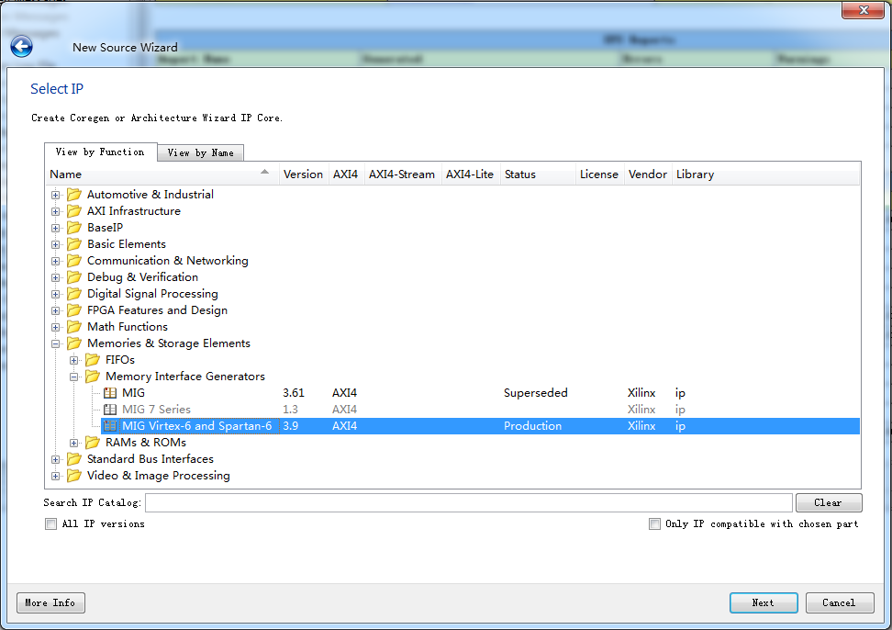

图1

下图2是进入mig核的第一个界面，主要显示了我们选择的器件的型号，速度等级等。

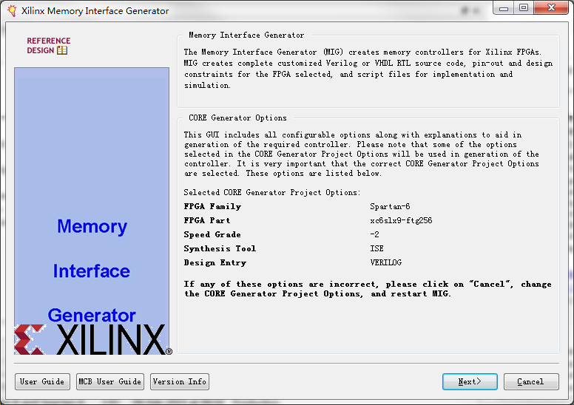

图2

下图3是第二个界面，我们选择Create Design，因为xilinx的MIG核不能直接进入到界面修改之前的参数，只能重新创建一个新的MIG核。它将会产生RTL文件、ucf约束文件、执行文件和仿真文件。

在下面Compenent Name输入IP核的名称。它会产生一个以这个名字命名的文件夹，该文件夹内包括example_design、user_design和docs文件夹等。user_design文件夹包括用户接口，example_design文件夹包括一个简单的例子，docs文件夹存放了一些文档。

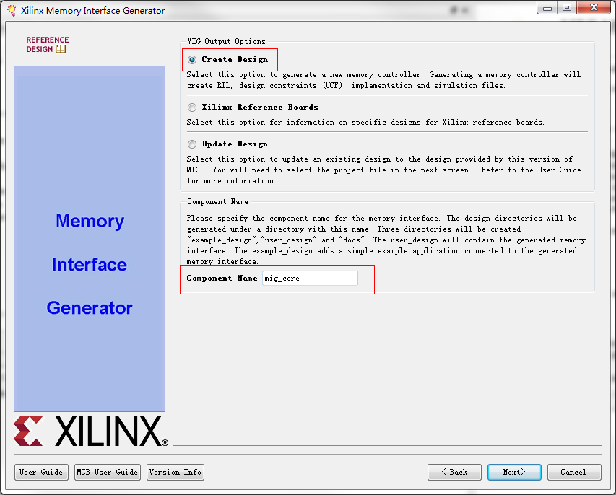

图3

点击next，如果是名字被占用了，会出提示，如下图4所示，覆盖它就可以了。

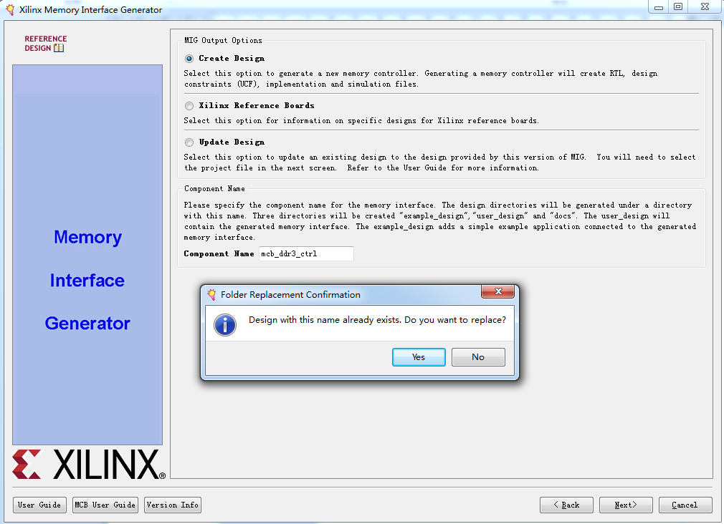

图4

之后进入如图5所示的界面。该页面可以选择我们想要兼容的芯片。如果此处我们选择了另一个芯片兼容的话，那么会产生相应的兼容的ucf文件。

此处我们选择兼容器件，即产生的ucf文件可以使用在其它器件上。

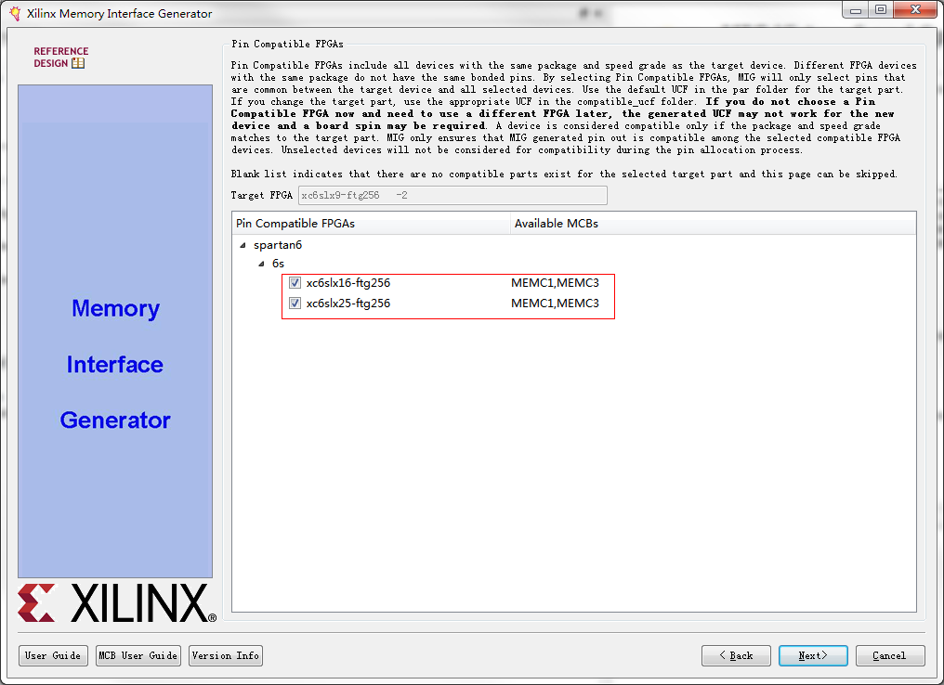

图5

之后会进入下图6所示的界面。

由于我们没有连接AXI，所以AXI interface选项不要勾选。

Extended MCB可以再使用DDR2时不用标准的Vccint信号来获得更高的主频。我们不需要，所以不勾选。

虽然IP核推荐使用C3的端口，可以使用更少的IO管脚，但是由于电路和布局布线的原因，我们使用的是C1端口，选择DDR3 SDRAM。

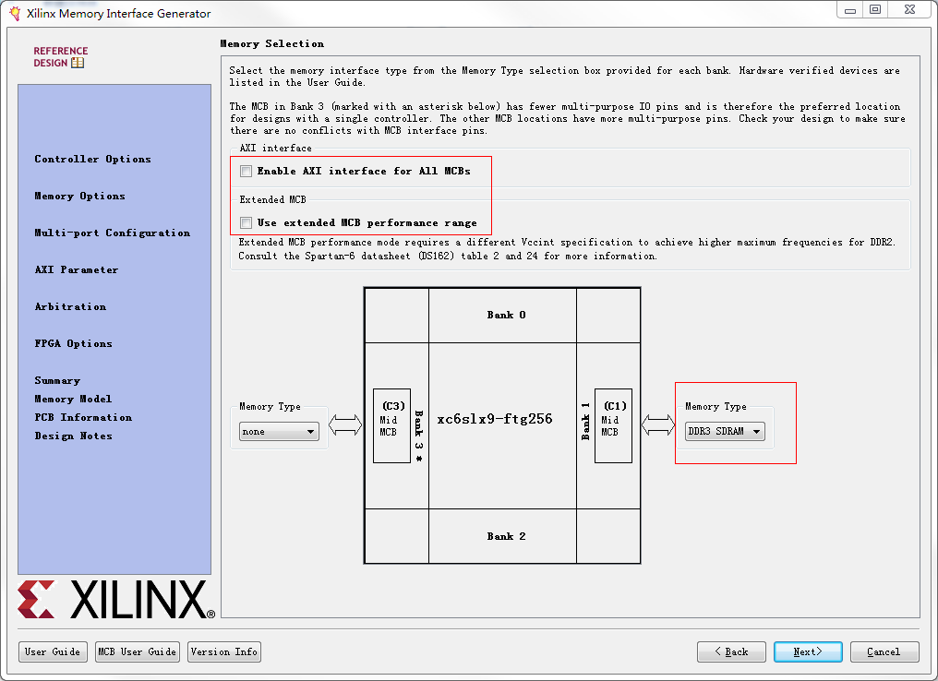

图6

之后进入下图7所示的界面，首先我们使用320M的主频，周期时3125ps。

Memory Part中我们先选择MT41J64M16XX-15E，该芯片兼容三星K4B1G1646G-BCH9。

单击Creat Custom Part。

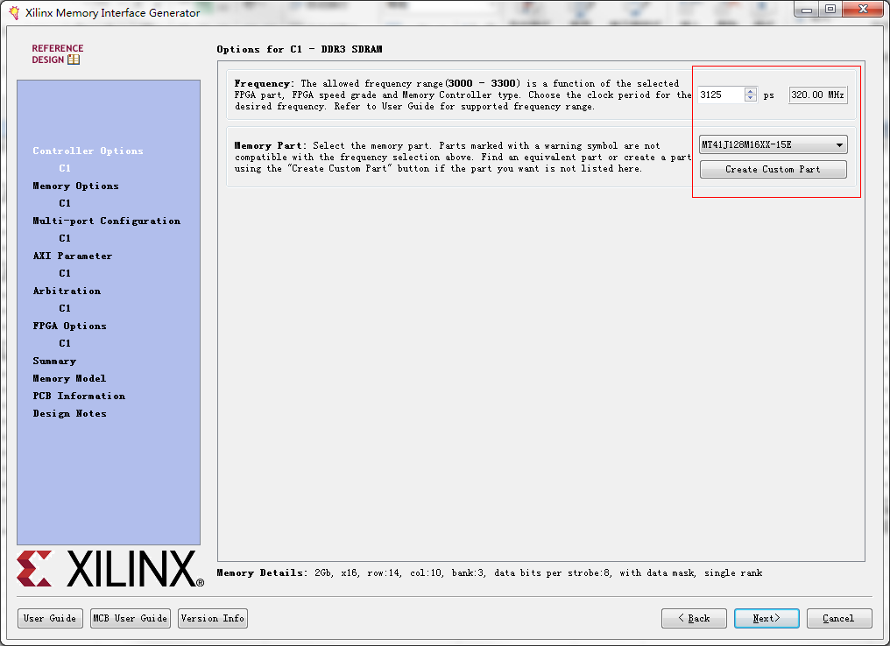

图7

进入图8所示界面。这是该DDR的相关参数。在Enter New Memory Part Name中，输入k4blg1646g-bch9，这时由于刚才的DDR型号选择中没有改型号的DDR，但是k4blg1646g-bch9与MT41J64M16XX-15E的参数是相同的。它里面的参数都是用默认值，不需要改动。DDR3突发长度默认为8，硬核不能调整。

之后回到图9所示的界面，接着往下走。

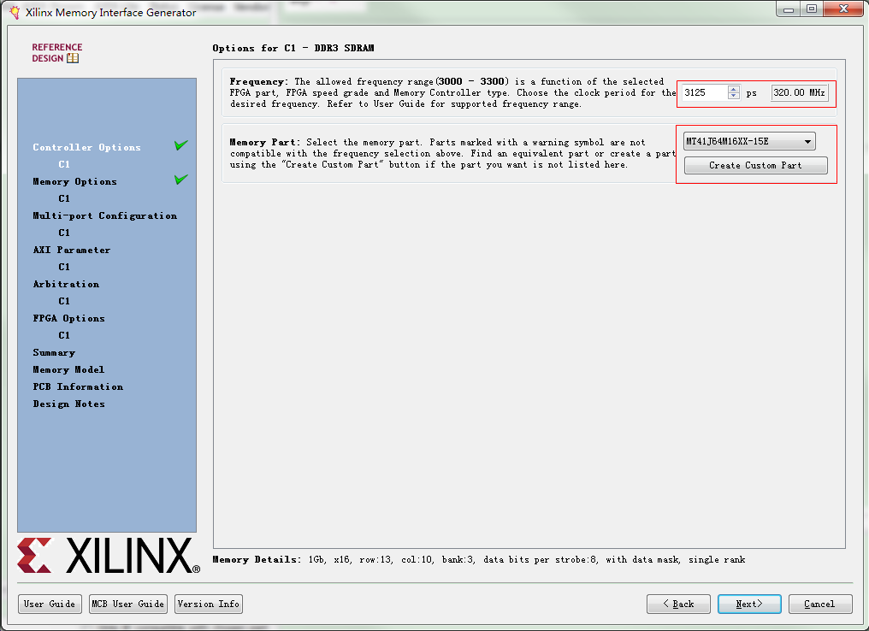

图9

进入图10所示的界面。这是一些C1的DDR3选项，这些选项是由DDR3选择的接口标准决定的。

第一项是对输出阻抗的选择，控制输出阻抗即控制DDR3输出的驱动强度，使用默认值。

第二项是on_die_termination，终端匹配电阻，可以提高信号的完整性和稳定性，使用默认值。

第三项是自刷新使能，打开后它允许DDR3决定使用最好的自刷新间隔，默认打开。

第四项是在高温环境下的自刷新，高温环境下DDR3会减小自刷新的时间间隔。

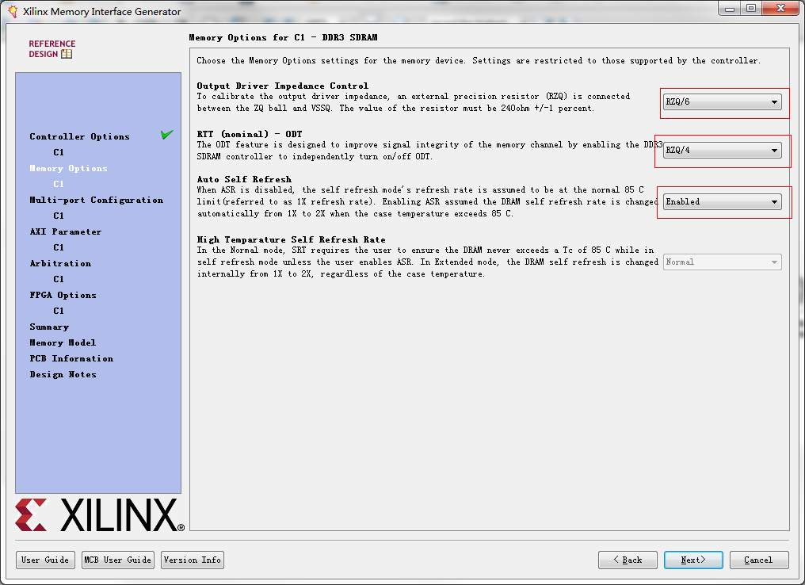

图10

之后进入图11所示界面。这个界面主要进行DDR3的端口配置。我们选择两个64bits ports

在此我们使用port0和port1两个端口，都是64bits。

下面的是地址映射选择

BRC功耗低，可以部分刷新，但硬核控制器不能局部刷新，不能降低功耗。

RBC性能好，访问效率高。

我们选择RBC。

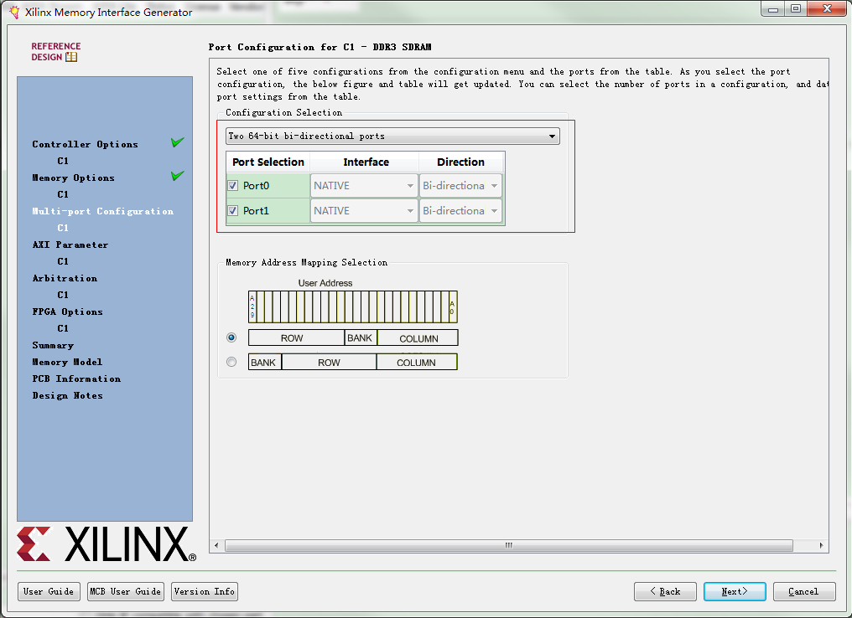

图11

之后进入图12界面，该界面是端口仲裁，它决定了使用的端口连接到DDR3的顺序。我们使用默认的Port0和Port1循环的模式即可。

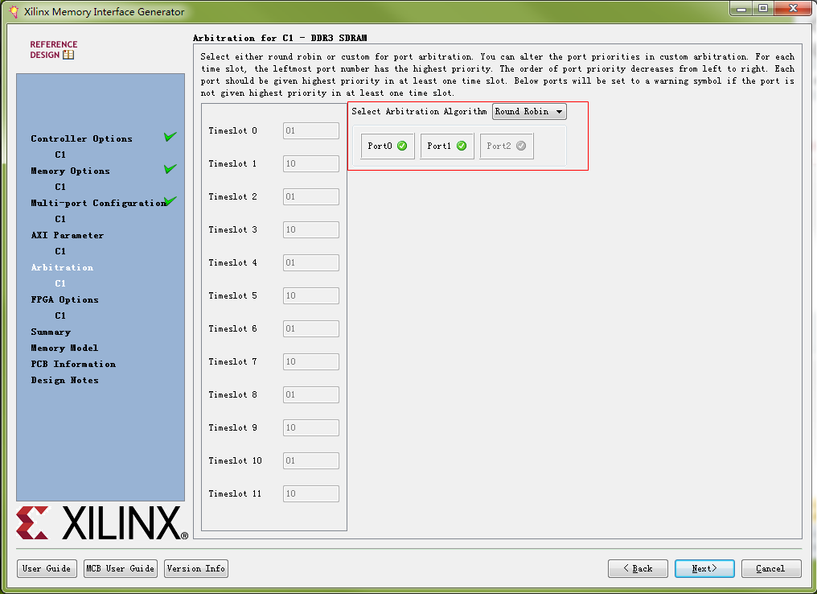

图12

接着进入图13所示的界面，是FPGA的一些选项。

首先我们选择的是外部的终端匹配电阻，所以选择第三项。不选第一项是由于该选项会导致DDR3的功耗很大，而第二项和第三项使用的功耗差不多。

接着是RZQ的管脚分配，选择E13，电路悬空。当Calibrated Input Termination被选择之后REQ管脚才需要连接；否则不需要连接，并且需要将ucf中RZQ的相关约束注释。

然后我们不需要debug信号，所以debug信号选项选disable。

接着下面我们供给的时钟是单端的。

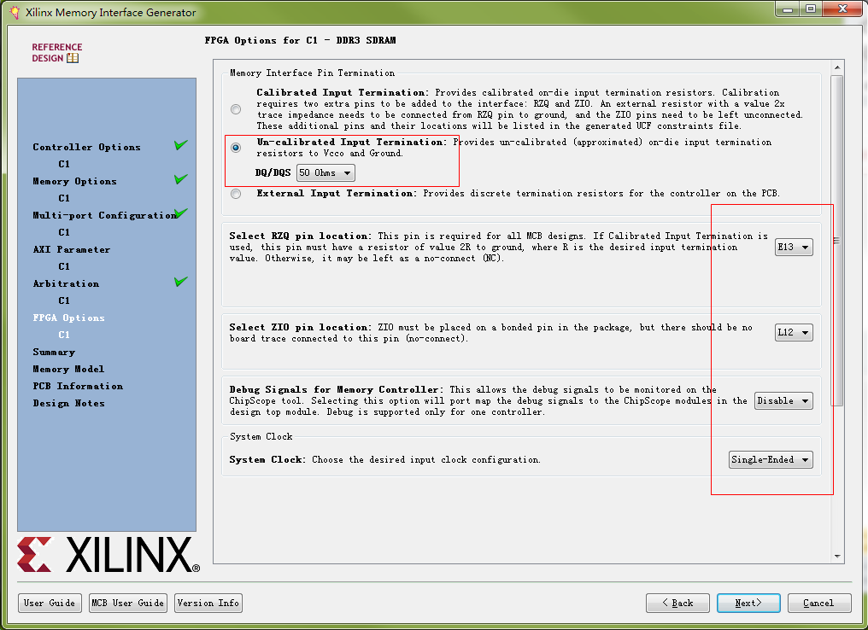

图13

接着进入图14所示，这里列出了前面选择的MCB的一些参数，以及MCB自己使用的一些默认参数。

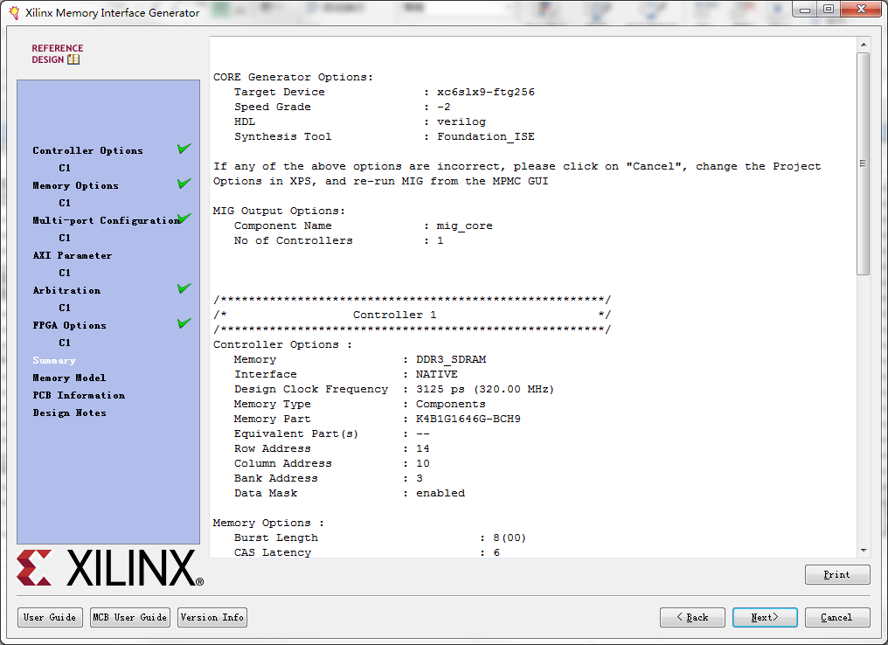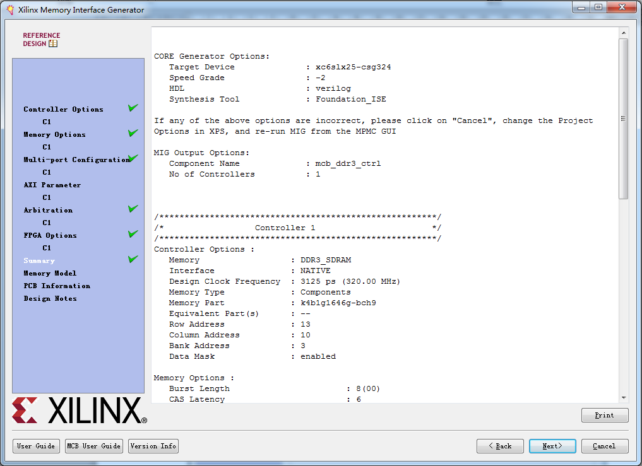

图14

接着进入下面三个界面，只需要不停的接受同意就行。

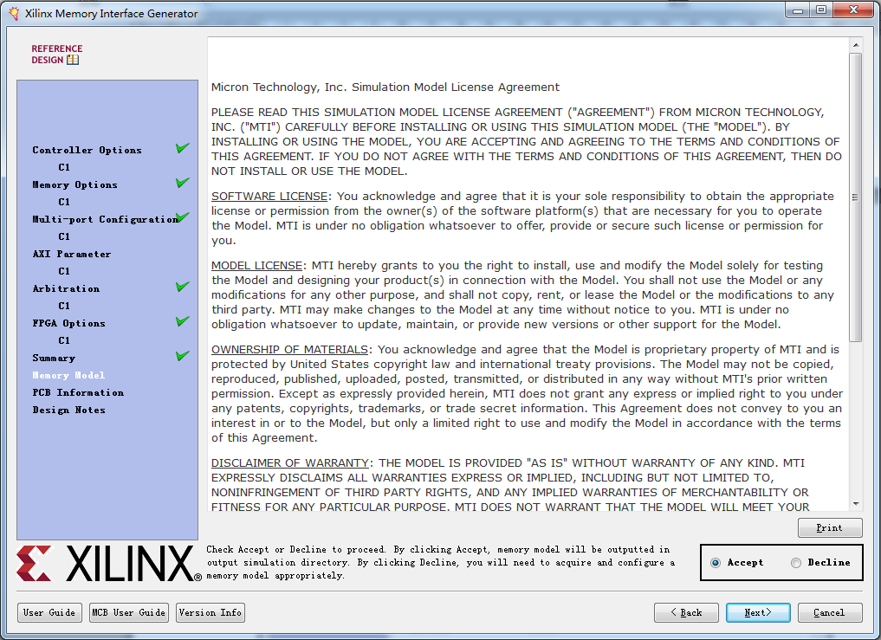

图15

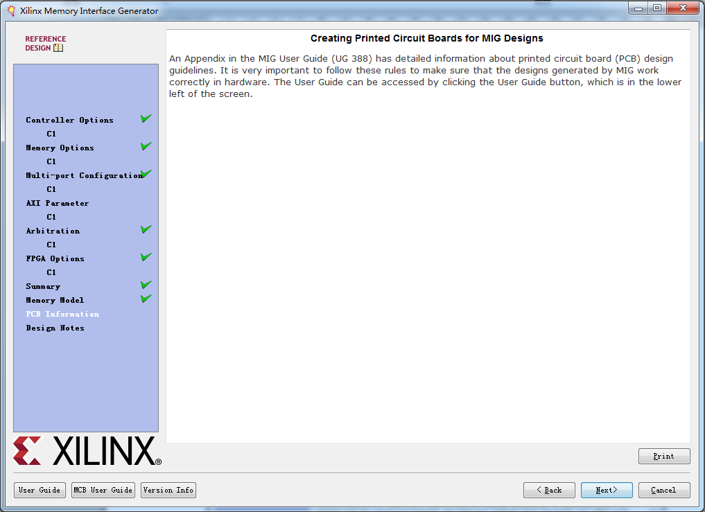

图16

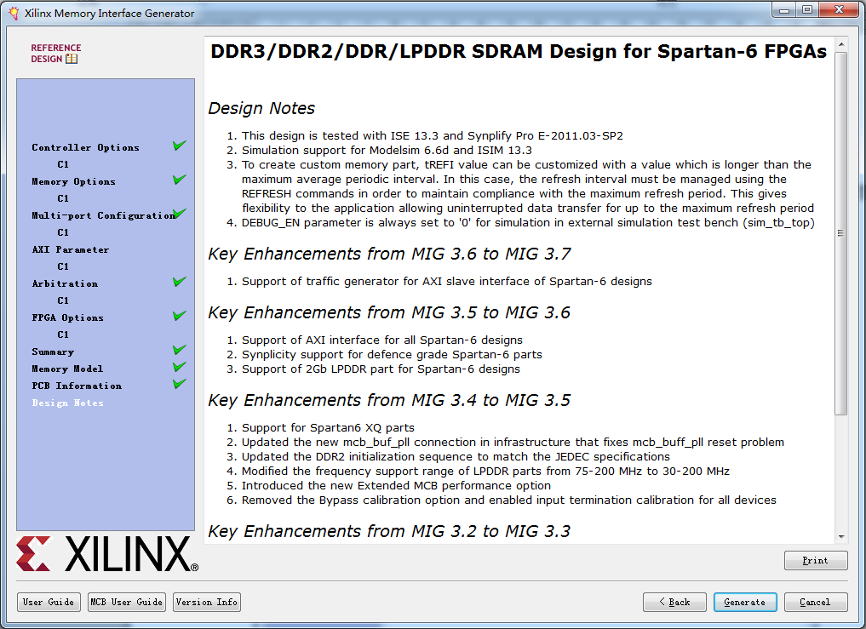

图17

# 待测试项

| 编号 | 测试项 | 测试项描述 | 期望结果 |
| --- | --- | --- | --- |
|  |  |  |  |

# 版本历史

|  |  |  |  |
| --- | --- | --- | --- |
| 版本号 | 日期 | 撰写人 | 变更内容 |
| V1.0.0 | 2014-03-31 | 胡汉 | 初始版本 |
| V1.1.0 | 2015-02-15 | 张强 | 结合U3V需求修改 |
| V1.2.0 | 2015-02-15 | 张强 | port口改为64bits |